RESULTADOS DE LA CONVOCATORIA DEL SISBÉN IV EN CARGOS TEMPORALES EN EL MUNICIPIO DE PASTO
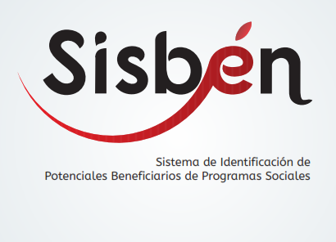
La Alcaldía de Pasto informa que el Departamento Nacional de Planeación DNP y el Fondo Financiero de Proyectos de Desarrollo FONADE han remitido el listado de las personas que presentaron el curso virtual y la evaluación y las cuales fueron certificadas, este listado puede ser consultado en el siguiente link:
http://www.pasto.gov.co/index.php/prensa-y-noticias y dar clic en CERTIFICADOS POR ROL. (Documento Excel).
Los seleccionados son las personas que obtuvieron los puntajes más altos y que alcanzaron un cupo teniendo en cuenta lo siguiente:
Para el rol de Supervisores: los primeros 45 puntajes; para el rol de Encuestadores: los primeros 179 puntajes; para el rol de Enumeradores: los primeros 25 puntajes; para el rol de Coordinadores de Campo: los primeros 11 puntajes.
Los seleccionados deberán presentar su hoja de vida, con todos los soportes en la oficina SISBÉN ubicada en la calle 18 No. 19-54 Centro (antigua Caja Agraria) a partir de este miércoles 20 de septiembre hasta el día viernes 22. El plazo no se extenderá, y esta será la única fecha, en el horario de 8:00 a 12 m y de 2:00 a 6:00 pm. La hoja de vida se debe presentar de la siguiente manera:
Descargar y diligenciar el formato de Radicación de Hoja de Vida en el siguiente link:
http://www.pasto.gov.co/index.php/prensa-y-noticias y dar clic en FORMATO RADICACIÓN DE HOJA DE VIDA SISBÉN IV.
Anexar la documentación indicada en el FORMATO RADICACIÓN DE HOJA DE VIDA SISBEN IV, en el mismo orden y con número de folio.
Por directrices del DNP y FONADE las personas que se presenten a realizar su hoja de vida, deben tener en cuenta que deben llevar todos los documentos completos, si falta algún documento o no se presentan dentro de las fechas estipuladas, ya no se les tendrá en cuenta y se procederá a seguir con las personas que continuarán en el listado.
Para mayor información comunicarse con SISBÉN Pasto, al teléfono: 7333315 Ext 4001 o al correo electrónico: sisben@pasto.gov.co
Información: Coordinadora SISBEN – Sandra Ramos - Celular: 3177206439
Somos constructores de paz

JULIETH CAROLINA, CONCEJALITA DEL MUNICIPIO VISITÓ LA ALCALDÍA DE PASTO Y AGRADECIÓ EL COMPROMISO DEL ALCALDE CON SU INSTITUCIÓN EDUCATIVA
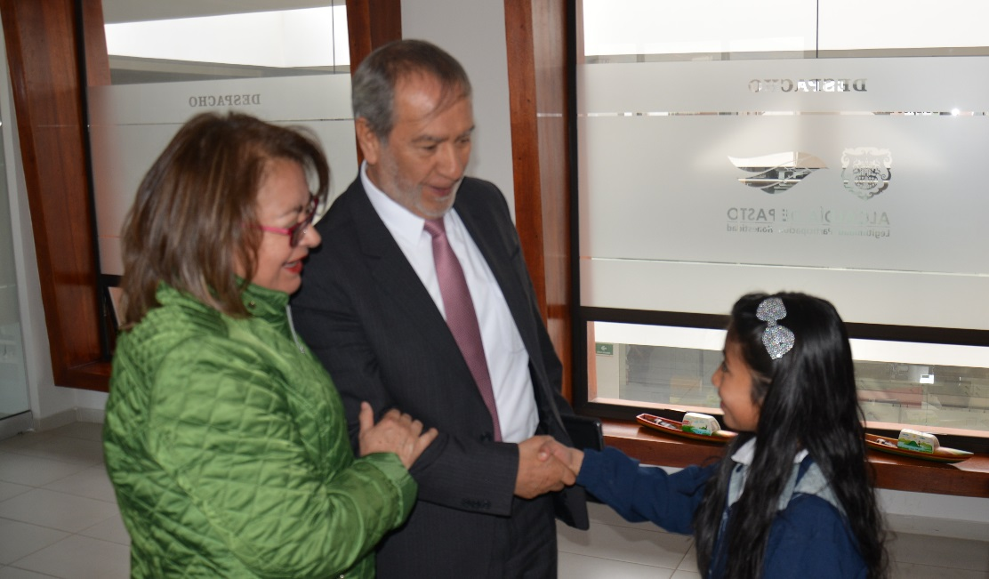
Desde muy tempranas horas de la mañana, Julieth Carolina Jamondino Zambrano, concejalita del Municipio, de la Institución Educativa Municipal Santa Bárbara, junto con la concejala de Pasto Lucia del Socorro Basante, visitaron las instalaciones de la Alcaldía de Pasto sede San Andrés Rumipamba, con el ánimo de cumplir uno de sus propósitos, el de conocer al mandatario de Pasto y a su vez solicitarle ayudas para su institución educativa.
Después de una reunión, el Alcalde la recibió con un fuerte abrazo en su despacho, y Julieth Carolina con mucha alegría, le agradeció por la oportunidad de conocerlo en persona, expresándole, “para mí es un sueño hecho realidad, estoy muy orgullosa de conocerlo, porque es bueno y colaborador con las demás personas que necesitamos. Gracias a las personas que trabajan en la Administración porque me recibieron bien y me enseñaron todo el trabajo que realizan a diario” agregó la niña.
Además de la visita, Julieth Carolina le solicitó ayuda para su Institución Educativa diciéndole que: “le vine a pedir que ayude a mi Institución con el arreglo de la cancha, con pintura porque esta despintada y con balones para que los estudiantes puedan hacer deporte”. Ante esto el Alcalde Pedro Vicente Obando Ordóñez, señaló que, “muchas gracias a la Concejala Lucia del Socorro Basante por traernos a Julieth Carolina, y por supuesto que vamos a atender las peticiones de la Concejalita”.
La niña de la mano de la concejala Basante, recorrieron todas las dependencias de la Alcaldía, sede San Andrés Rumipamba, donde los diferentes funcionarios de cada dependencia le explicó el trabajo que a diario desarrolla el personal de la Administración Municipal.
Al final de la jornada la concejala de Pasto, Lucia del Socorro Basante, expresó que, “con este recorrido por la Alcaldía de Pasto le estamos enseñando Julieth Carolina, cuál es el trabajo que realiza el Concejo de Pasto con la Administración Local, como es el ejercicio de ejercer el control político”. Y agregó, “como concejales de Pasto estamos pendientes que Control Físico haga cumplir las normas y que realice su tarea, así mismo, le enseñamos que no se debe pedir las cosas que necesitamos, sino buscar alternativas para la comunidad educativa”.
Los concejalitos aprenden las nociones básicas del funcionamiento del Estado, así mismo los deberes y derechos de los ciudadanos; sobre todo cómo se benefician en la sociedad por el hecho de ser menores de edad.
Somos constructores de paz

AVANTE AVANZA EN LA REDISTRIBUCIÓN DE RECURSOS ENTRE COMPONENTES SEGÚN DOCUMENTO CONPES 3896
El pasado 15 de septiembre ante el Ministerio de transporte se presentó la propuesta de “Redistribución de recursos entre componentes”, de acuerdo al CONPES 3896 del 22 de agosto del 2017, exponiendo las principales necesidades que tiene el ente gestor, Avante SETP para la ciudad de Pasto.
El ingeniero Diego Guerra, gerente de Avante, asegura que la propuesta será aprobada antes de finalizar septiembre, siendo AVANTE el único ente gestor en Colombia en utilizar la herramienta dispuesta por DNP, permitiendo la inversión de más de diez mil millones para la adquisición predial y el pago de reconocimientos económicos, continuando así, con las intervenciones del SETP en la carrera 27, calle 18 y en otras vías de la ciudad.
Avanzamos cada vez más hacia un Sistema Estratégico de Transporte Público, cómodo, eficiente y seguro, que mejorará la calidad de vida de los habitantes de nuestra ciudad.
Información: Gerente Avante Diego Guerra. Celular: 3155800333 guerradiegoc@hotmail.com
Somos constructores de paz

SECRETARÍA DE GESTIÓN AMBIENTAL JUNTO A CORPONARIÑO REALIZARÁN MONITOREO Y CONTROL DE LA CALIDAD DEL AIRE COMO ACTIVIDAD PREVISTA EN LA SEMANA NACIONAL DE LA MOVILIDAD SALUDABLE, SEGURA Y SOSTENIBLE
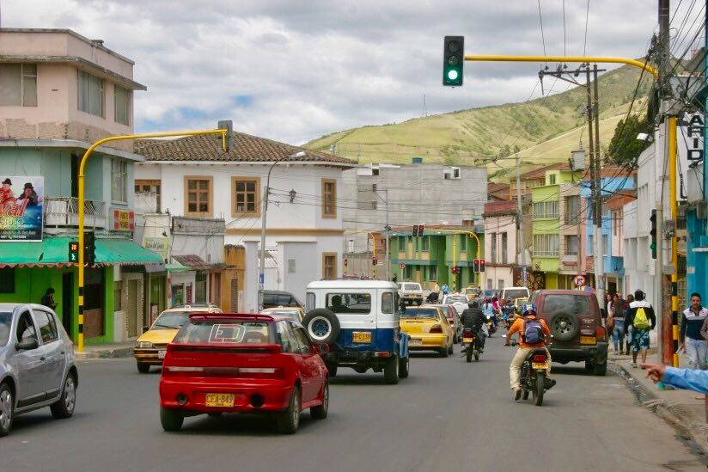
En el marco de la celebración de la “Semana Nacional de la Movilidad Saludable, Segura y Sostenible”, la Secretaría de Gestión Ambiental (SGA) en conjunto con Corponariño llevarán a cabo el monitoreo y control de la calidad del aire y el ruido, los días 21 y 22 de septiembre, ubicándose en 6 puntos estratégicos entre ellos: la Alcaldía Secretaría de Hacienda, Amorel del Centro, Plaza del Carnaval, Almacén Tierra Santa, Templo de San Agustín y Templo de la Catedral en el horario de 7:00 am a 9:30 am y de 12:00m a 3:00 pm.
Este evento contará con diversas actividades que desde lo local permitirán el entendimiento de los patrones de movilidad urbana, de este modo se realizarán conteos vehiculares (aforos vehiculares) en diferentes puntos de la ciudad, proporcionando información relevante que será procesada en un software de propiedad de Corponariño y que mostrará la medición del ruido como también la medición de la calidad de aire, a través de unas estaciones fijas que miden el material particulado suspendido en el aire.
Para obtener un valor comparativo de contaminación en el aire se ha dispuesto realizar el ejercicio durante dos días; uno con vehículos y otro si ellos, posteriormente a los ocho días se socializarán los resultados a la ciudadanía y las entidades competentes.
La actividad también promueve el uso de medios alternativos como la bicicleta que mitiga la huella de carbono generada por los vehículos, del mismo modo las distintas entidades locales con el apoyo de la ciudadanía, organizarán actividades académicas, culturales y recreativas que permitirán repensar nuestras ciudades en favor de la movilidad saludable, segura y sostenible.
Por otra parte la SGA también realizará la actividad denominada "Reverdece la Plaza", programada para el día 21 de septiembre, donde se contemplan acciones de sensibilización, ornamentación y embellecimiento con material vegetal de la plaza de Nariño y que estará a cargo del personal competente de la SGA, quien a la vez como acto símbolo efectuará el bautizo de los árboles existentes, en reconocimiento por los servicios ecosistémicos brindados.
Somos constructores de paz

ESTE 20 DE SEPTIEMBRE INICIA LA II FERIA INTERNACIONAL DEL LIBRO DE PASTO Y X TEMPORADA DE LETRAS LA LECTURA SE TOMA A PASTO
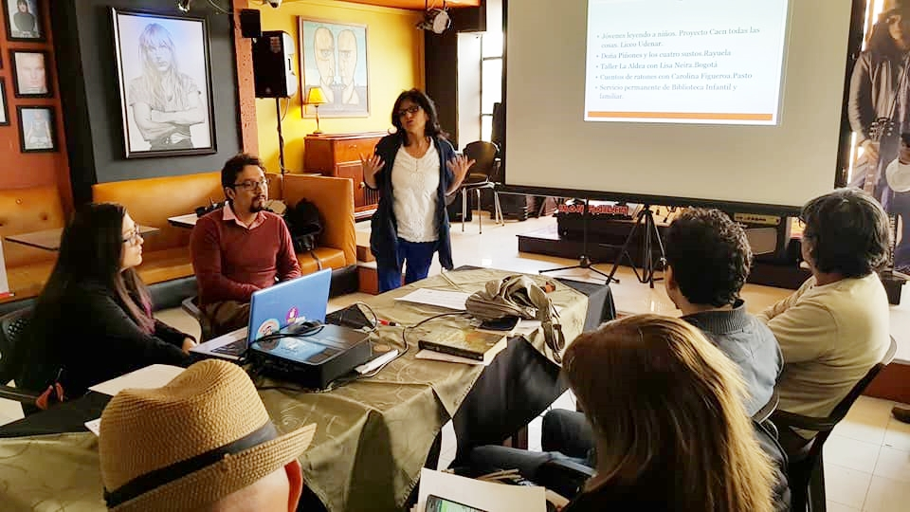
La Alcaldía de Pasto a través de la Secretaría de Cultura con el proyecto arte literario para la paz, y la Fundación Quilqay presentaron en rueda de prensa a los medios regionales la II Feria Internacional del Libro de Pasto Y la X Temporada de letras “La lectura se toma a Pasto, que se llevará a cabo del lunes 25 al sábado 30 de septiembre, en las instalaciones de la Casona de Taminango.
Este evento cultural tendrá como país invitado a Chile, con homenajes a los cantautores Violeta Parra y Víctor Jara; como invitado especial estará el promotor y mediador de lectura de Chile, Fernando Mora Araneda con el taller de nuevas narrativas chilenas, dirigido al público en general.
Esta II Feria Internacional del Libro de Pasto y X Temporada de letras contará con la presencia de 30 editoriales y 1 estante regional, 4 lanzamientos de libros nariñenses y 2 nacionales; así mismo talleres, conversatorios y conferencias dirigidas por escritores y editores nacionales y la firma de libros por el caricaturista colombiano Julio Cesar González ”Matador”.
Este espacio tiene como objetivo la integración de la familia alrededor de la literatura, por esto se dispuso una sala exclusiva para la lectura y escritura infantil dirigida por la Fundación Cultural Rayuela y el Ministerio de Cultura, quienes harán entrega desde el Plan nacional de lectura y escritura “Leer es mi cuento” de las cuatro últimas publicaciones a los niños, niñas y jóvenes que participen de los talleres gratuitos que se ofrecerá durante esta semana de Feria en la sala infantil.
Mariela Guerrero Coordinadora del evento añadió, que este año se realizará una pretemporada que inicia el día de hoy 20 de septiembre con un cine foro de películas Chilenas, escogidas especialmente para este espacio que se presentarán en tres Instituciones Educativas del Municipio, con el fin de acercar a los estudiantes a la narrativa que utilizan los directores chilenos, sus contextos y argumentos.
Por su parte la Subsecretaria de Cultura Ciudadana Liliana Montufar señaló que “será una experiencia muy importante contar con la presencia en esta ocasión de expertos en Comic ya que entenderemos como estos puede ser una herramienta para acercar a los niños a la lectura, escritura y a las nuevas narrativas”.
Información: Secretario de Cultura, José Aguirre Oliva. Celular: 3012525802
Somos constructores de paz

COMIENZA PROCESO DE CONTRATACIÓN PARA LA EJECUCIÓN DE PROYECTOS DE PRESUPUESTO PARTICIPATIVO
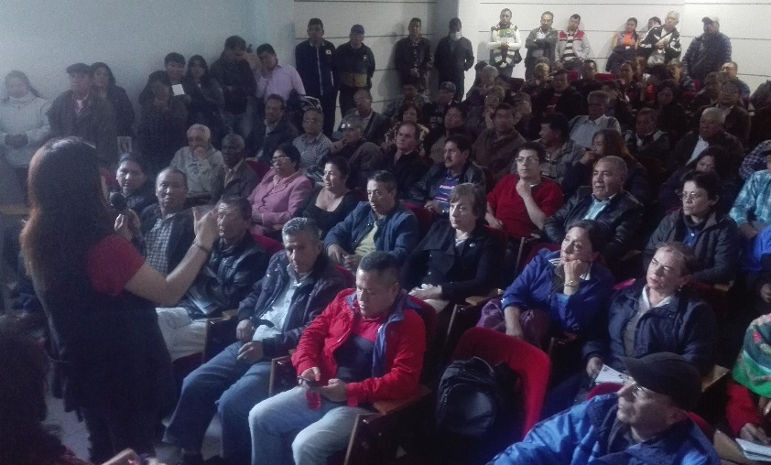
Con el fin de informar a organizaciones comunitarias y comunales del municipio, la Secretaría de Desarrollo Comunitario de la Alcaldía de Pasto realizó jornada pedagógica para contratación de los proyectos de Presupuesto Participativo que fueron viabilizados en Cabildos.
Con una modalidad de contratación mediante convenios solidarios que se encuentra establecido en la ley1551 del 2012; por medio de la cual los entes territoriales como el municipio convienen la ejecución con organizaciones comunales de proyectos Presupuesto Participativo 2017 de mínima cuantía o sea que su monto no supere los 62 millones de pesos.
Durante esta jornada se les informó a los líderes comunitarios que hasta el 1 de octubre habrá plazo para presentar los respectivos documentos: personería jurídica de la JAC, reconocimiento de la última JAC, certificación del presidente JAC que no tiene personal vinculado, RUT junta de acción comunal, RUT presidente JAC, cedula de ciudadanía del presidente de la JAC, antecedentes del presidente JAC (disciplinarios, judiciales),antecedentes del presidente JAC (disciplinarios, judiciales, penales), paz y salvo municipal de la JAC, paz y salvo municipal del presidente de la JAC y carnet de salud del presidente de la JAC.
Cabe aclarar que estos requisitos son para los proyectos que se ejecutarán hasta el 29 de diciembre de 2017, quienes en cada comuna y corregimiento serán notificados por la Secretaría de Infraestructura y Valorización de los proyectos a realizar.
Es importante que la junta de acción comunal conozca que para los convenios en donde se vaya a desarrollar obras de mejoramiento de vías con adoquín o placa huella, es indispensable adjuntar certificación de acueducto y alcantarillado de reglamentación vial, emitido por la secretaría de Planeación Municipal.
Una vez firmado el convenio, la Secretaría de Infraestructura y Valorización dará un plazo de tres días para la adquisición y entrega de la póliza, la cual deberá ser cancelada por parte de la junta de acción comunal.
Información: Secretaria de Desarrollo Comunitario, Paula Andrea Rosero Lombana. Celular: 3017833825
Somos constructores de paz

EMPOPASTO PRODUCE AGUA DE CALIDAD PARA EL CONSUMO HUMANO, TODO EL DÍA, TODOS LOS DÍAS
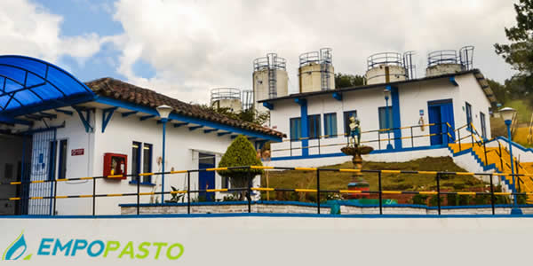
Empopasto produce un promedio mensual de 1.5 millones de metros cúbicos de agua potable, en las plantas de Centenario, Mijitayo y San Felipe para abastecer a 86 mil usuarios.
Para verificar la calidad del agua, la empresa realiza controles diarios, los 365 días del año, tanto en el agua que ingresa a las bocatomas, como en la que se distribuye a nuestros suscriptores.
En lo relacionado con este último ítem, cuenta con 43 puntos de muestreo distribuidos en toda la zona de cobertura de la ciudad. Diariamente se efectúa un monitoreo de agua en red, (la que llega a los hogares) para supervisar y garantizar la calidad del agua que consumimos.
Para esto, EMPOPASTO, como todas las empresas que prestan este servicio, es vigilada por entidades del orden nacional, departamental y municipal, que en este parámetro, determinan y verifican un indicador establecido por la Ley para medir el grado de riesgo de ocurrencia de enfermedades relacionadas con su consumo, denominado índice de Riesgo Para el Consumo de Agua Potable (IRCA).
El nivel óptimo del IRCA, es el que está entre el 0 y el 5%, rango en el que es calificada como “sin riesgo-apta para el consumo humano”.
Desde el año 2016 hasta la fecha, según este índice, se ha verificado que el agua entregada por Empopasto siempre ha estado en este rango de entre el 0 y 5%, en la actualidad, valorado con un 2.18%.
Por lo tanto, "el agua que suministra EMPOPASTO a la comunidad cumple con todos los requerimientos de calidad exigidos por la resolución 2115 del 2007 normativa que rige a todo el país” aseguró Vivian Arturo, Coordinadora del laboratorio de aguas de Empopasto.
A su vez, la Secretaria de Salud Municipal que es el ente encargado de vigilar la calidad del agua que entrega Empopasto a la comunidad, entidad que expide anualmente la Certificación Sanitaria de Calidad del Agua para Consumo Humano.
Respecto a la calidad de agua cruda que entra al sistema de tratamiento, esta depende en su mayoría de factores climáticos y ambientales, teniendo en cuenta estas condiciones, se determina el tratamiento físico – químico que debe realizarse en planta, para garantizar siempre su calidad.
Información: Gerente de EMPOPASTO S.A. E.S.P, Oscar Parra Erazo. Celular: 3225685744
Somos constructores de paz

DEL 13 AL 23 DE SEPTIEMBRE, SEMANA DE HÁBITOS Y ESTILOS DE VIDA SALUDABLE
En el marco de la Semana de Hábitos y Estilos de Vida Saludable, la Secretaría de Salud Municipal en articulación con la ESE Pasto Salud, llevaron a cabo en el sector de la Urbanización San Luis y San Sebastián, una carrera de observación, como una actividad lúdica pedagógica, que buscó fortalecer y promover los hábitos y estilos de vida saludable.
En esta oportunidad se adaptaron stands informativos sobre salud oral, alimentación saludable, actividad física y en general, se continuó con la campaña denominada: Cuida el bosque que llevas en ti, que promueve espacios 100% libres de humo de cigarrillo y se realiza de la mano de Instituciones Educativas, con algunos grupos que serán los replicadores de esta información, al interior de estas instituciones.
El evento tuvo como objetivo promover el enfoque diferencial y los procesos de inclusión social. Se invitó a personas en situación de discapacidad, tercera edad, comunidad ROM y la comunidad en general. Se destaca la participación del equipo de baloncesto en silla de ruedas de Pasto Deportes quienes jugaron y participaron activamente de la jornada.
Las Instituciones educativas participantes fueron Artemio Mendoza y sus tres sedes, Santa Matilde con su sede central, Gualmatán y Club de Leones.
La semana de hábitos estilos de vida saludable, se extenderá hasta el sábado 23 de septiembre y es organizado por la Secretaría Municipal de Salud, La Estrategia de movilización social, Ciudad Bienestar y Pasto Salud ESE, quienes han dispuesto una serie de actividades para esta semana.
Información: Secretaria de Salud Diana Paola Rosero. Celular: 3116145813 dianispao2@msn.com
Somos constructores de paz

AVANTE SETP FIRMA DE CONTRATOS PARA INTERVENCIÓN DE LA CARRERA 27 ENTRE LAS CALLES 21 A 16 Y CALLE 18 DESDE EL INTERCAMBIADOR VIAL A UNIVERSIDAD DE NARIÑO
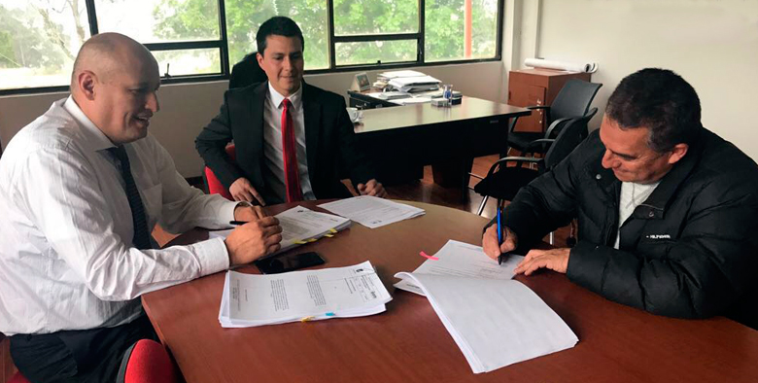
El día lunes 18 de septiembre en las oficinas de Avante SETP, se realizó la firma de contratos para intervención de la Carrera 27 entre las Calles 21 a 16 y Calle 18 desde el Intercambiador Vial a Universidad de Nariño. El ingeniero Diego Guerra Burbano, gerente de Avante SETP, informa a la comunidad que luego del proceso de evaluación, la entidad ya cuenta con los contratistas de éstas obras.
El consorcio Movilidad 2017, será el encargado de realizar la construcción de la infraestructura vial, espacio público y obras complementarias del corredor vial de la carrera 27 entre calles 16 y calle 21- tramo central, que tiene como objetivos principales la ampliación de andenes, la implementación de una vía de dos carriles en sector oriente-occidente, un separador con Ciclo ruta, y un carril en sentido Occidente – Oriente. Obra que por más de ocho años la ciudadanía ha estado esperando.
Por su parte, APCA SM Pasto, será el consorcio que desarrollará el proyecto denominado “Construcción De Pavimento Rígido, Espacio Público y Obras Complementarias de la Calle 18 Entre Antigua Glorieta Las Banderas y Universidad de Nariño para la Implementación del Sistema Estratégico de Transporte Público De Pasto” y que está conformado por dos calzadas de 6 metros de ancho, andenes para el peatón, y una infraestructura bidireccional exclusiva para el uso de la bicicleta como medio alternativo de movilidad, localizada sobre el separador central de las dos calzadas, acorde con la normatividad vigente.
A su vez, la firma HBM ingeniería SAS será la encargada de realizar la interventoría a las dos firmas nombradas anteriormente, supervisando cada proyecto en su ejecución, desarrollo y liquidación, garantizando así condiciones de calidad en el cumplimiento del objeto contractual.
Se espera que dentro de quince días, con la firma del acta de inicio las obras inicien sus cronogramas de trabajo.Para el Ingeniero Diego Guerra, esto es el resultado del compromiso de la entidad con la ciudad, apalancada en el convenio existente entre la Nación y el municipio de Pasto, al ofrecerle a la comunidad obras de calidad, con sistemas de corredores ambientales urbanos, priorizando principalmente al peatón con excelentes espacios públicos, espacio para sistemas de transporte alternos como la bicicleta, y teniendo al transporte público como excelente opción para los ciudadanos; “es permitirle a los ciudadanos tener oportunidades seguras de movilidad, bajo principios de economía”. Asegura el gerente.
Información: Gerente Avante Diego Guerra. Celular: 3155800333 guerradiegoc@hotmail.com
Somos constructores de paz

AVANTE SETP INICIA ENCUESTAS DOMICILIARIAS DENTRO DEL PLAN MAESTRO DE MOVILIDAD Y ESPACIO PÚBLICO
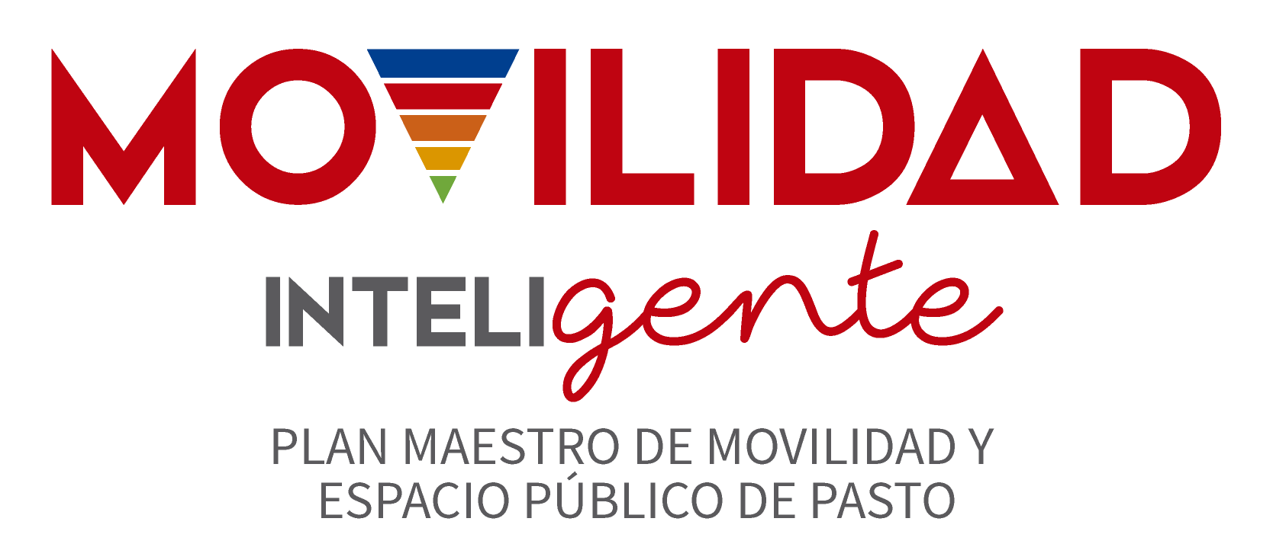
En el marco del Plan Maestro de Movilidad y Espacio Público del municipio de Pasto, que adelanta Avante SETP, a través de la firma Movilidad Sostenible, se realizará encuestas domiciliarias en diferentes hogares de la ciudad con el propósito de obtener información general de la vivienda, y del grupo familiar en relación a la movilidad de cada integrante hacia sus sitios de trabajo o estudio.
Las encuestas las realizará personal debidamente identificado, entre el 19 de Septiembre y el 20 de octubre en un horario de 4:00 pm a 9:00 pm de martes a sábado, y servirán de insumo para el documento técnico de soporte que se constituirá en una guía de referencia dinámica para la gestión del desarrollo sustentable de la movilidad municipal en los próximos 15 años.
De esta forma, el Plan Maestro de Movilidad y Espacio Público busca instaurar las políticas, proyectos y estrategias para que la movilidad, medios de transporte, espacio público, ordenamiento territorial y desarrollo humano interactúen de una forma eficaz y eficiente en Pasto; con el objetivo de mejorar la calidad de vida, elevar la productividad y minimizar el impacto negativo sobre el territorio, con el uso eficiente de herramientas de planeación que contendrán todos los componentes de movilidad.
Información: Gerente Avante Diego Guerra. Celular: 3155800333 guerradiegoc@hotmail.com
Somos constructores de paz

SE DIO APERTURA A LA PROGRAMACIÓN DE LA SEMANA DE LA MOVILIDAD SOSTENIBLE, SEGURA Y SALUDABLE, DEL 18 AL 24 DE SEPTIEMBRE DE 2017
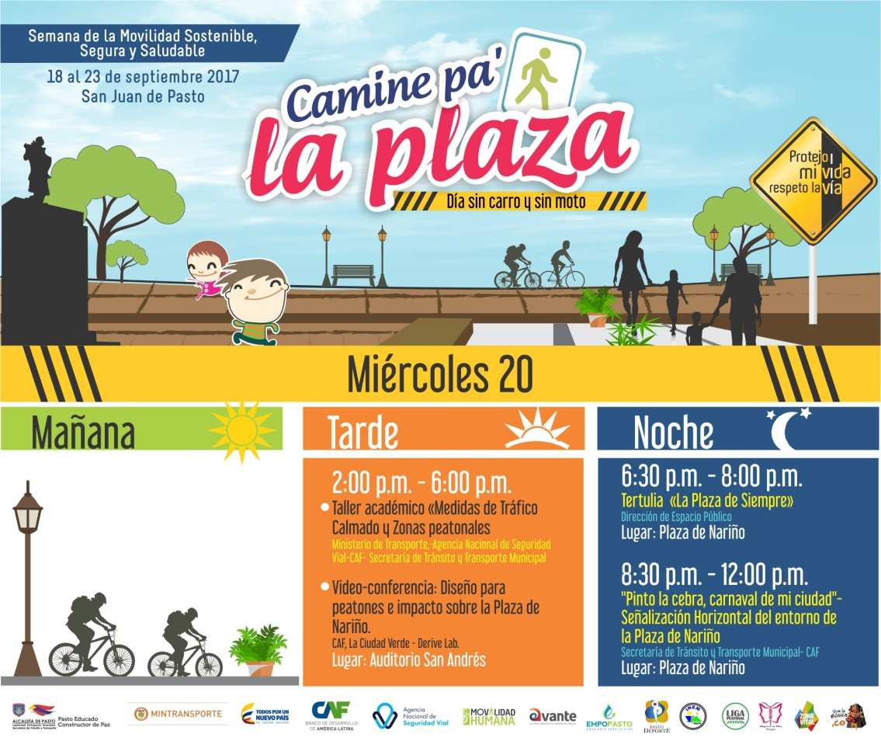
AGENDA
Miércoles 20 de septiembre
Actividad: Taller académico ‘Medidas de Tráfico Calmado y zonas Peatonales’. Ministerio de Transporte – Agencia Nacional de Seguridad Vial CAF- Secretaría de Tránsito y Transporte Municipal.
Video Conferencia: Diseño para peatones e impacto sobre la Plaza de Nariño.
CAF, La Ciudad Verde – Derive Lab.
Lugar: Auditorio de la Alcaldía de Pasto sede San Andrés Rumipamba.
Hora: 2:00 p.m. a 6:00 p.m.
Actividad: Tertulia ‘La Plaza de Siempre’, por la Dirección de Espacio Público, alcaldía de Pasto.
Lugar: Plaza de Nariño.
Hora: 6:30 p.m. – 8:00 p.m.
Actividad: “Pinto la cebra, carnaval de mi ciudad”- Señalizacion horizontal del entorno de la Plaza de Nariño, por la Secretaría de Tránsito y Transporte Municipal . CAF.
Lugar: Plaza de Nariño.
Hora: 8:30 p.m. – 12:00 p.m.
Jueves 21 de septiembre
Actividad: Ciclopaseo educativo, ‘Día del Ayuno a la tierra’- primaria y bachillerato.
Salida: I.E.M. Mariano Ospina Rodríguez- INEM.
Hora: 7:00 a.m.
Actividad: Ciclopaseo educativo, ‘Día del Ayuno a la tierra’- Preescolar.
Salida: Plaza del Carnaval.
Hora: 8:00 a.m.
Lugar de llegada: Plaza de Nariño.
Actividad: ‘Camine Pa’ La Plaza- Peatonalización Plaza de Nariño, Realface ciudad- Cuerpo- Ciudad, juegos en Bicicleta, arte, pintura, música teatro y Cuentería.
Lugar: Plaza de Nariño.
Hora: 8:00 a.m. a 6:00 p.m.
Actividad: Lanzamiento de la cartilla: ‘Los Derechos del Peatón’- Liga Peatonal de México.
Lugar: Plaza de Nariño.
Hora: 10:00 a.m.
Actividad: Mujeres en Bici Pasto.
Lugar: Centro de la Ciudad.
Hora: 11:30 a.m. – 12:00 m.
Actividad: Caminata 5k Carnaval por la Salud- Pasto Deporte y Secretaría de Tránsito y Transporte Municipal.
Hora: 6:00 p.m.
Viernes 22 de septiembre
Actividad: Lanzamiento Concurso de Diseño para Intersecciones Críticas de Ciclo-Infraestructura- Sociedad de Arquitectos-CAF-Secretaría de Tránsito y Transporte Municipal.
Hora: 8:30 a.m.-10:00 a.m.
Actividad: Encuentro con los Medios como Movilizadores sociales y Constructores de Paz- Taller: “Periodismo de Ciudad”- CAF- Alcaldía de Pasto- Secretaría de Tránsito y Transporte Municipal.
Hora: 3:00 p.m.
Actividad: Espacio Público y Recuperación de Memoria: Activación de la Plaza Fundacional de San Andrés, Saumereas, Cuenteros y Concierto- Colectivos ciudadanos.
Lugar: Plaza San Andrés- Cra. 27.
Hora: 7:00 p.m.
Sábado 23 de septiembre
Actividad: Amistocletas, Concurso de Fotografías y Ciclo-paseo- Mujeres en Bici en Pasto.
Lugar: Parque de Nariño
Hora: 5:00 p.m.
Información: Coordinadora Programa Movilidad Humana – STTM – Andrea Ordóñez - Celular: 3007880547
Somos constructores de paz

CUARTA ENTREGA DE INCENTIVOS DEL AÑO 2017 PROGRAMA MÁS FAMILIAS EN ACCIÓN
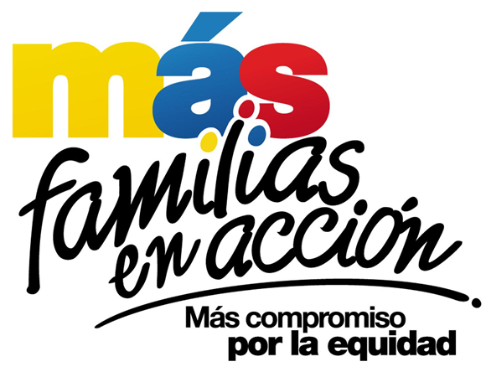
La Secretaría de Bienestar Social a través del programa “Más Familias en Acción” informa el cronograma de la cuarta entrega de incentivos del año 2017 a través de dos modalidad: GIRO y por la aplicación “Daviplata”
Para el pago de modalidad GIRO, debe presentarse el titular de manera personal con los siguientes requisitos:
Cédula original
Copia de la Cédula ampliada al 150%
Número de código de Familia
El cronograma de pagos por GIRO se establece de la siguiente manera:
Fecha | Pico y cedula  (último número de la cédula) | Lugar | Horario de atención
19 de septiembre | 1 – 2 | Coliseo Suroriental  Barrio El Lorenzo | 8:00 am a 4:00 pm  Jornada continua
20 de septiembre | 3 - 4 - 5
21 de septiembre | 6 – 7
22 de septiembre | 8 – 9 – 0
23 de septiembre | Todos los números

Con respecto a los pagos por la aplicación “Daviplata” (los que la activaron en el Celular), el pago de incentivos comienza el 19 de septiembre y termina el 8 de octubre.
Para el cobro se debe hacer uso de la aplicación DAVIPLATA – “SACAR PLATA”, con el código de seis dígitos; posteriormente pueden acercarse a los cajeros DAVIVIENDA de la ciudad.
En el caso de los titulares que tienen dificultad para el cobro de incentivos a través de la aplicación “Daviplata”, pueden acercarse al Coliseo suroriental respetando el pico y cedula para el cobro del incentivo; con los requisitos mencionados anteriormente.
Para este pago de incentivo es importante que tenga en cuenta las siguientes recomendaciones:
No es necesario llegar al sitio de pago desde el día anterior en la noche o la madrugada.
Para el cobro de incentivo solo podrá realizarlo el titular.
Para cualquier novedad o reclamo con Daviplata debe llamar al #688 desde su celular.
Información: Secretario de Bienestar Social, Arley Darío Bastidas Bilbao. Celular: 3188342107
Somos constructores de paz

PAGO SUBSIDIO ECONÓMICO A BENEFICIARIOS DEL PROGRAMA COLOMBIA MAYOR
“Para que madrugar, si en la tarde también puedes cobrar”
La Secretaría de Bienestar Social, comunica a los beneficiarios del “Programa Colombia Mayor” que partir del 11 y hasta el 30 del presente mes, se cancelará la nómina de SEPTIEMBRE correspondientes a julio y agosto del año en curso.
Es importante mencionar que, por instrucciones del Ministerio de Trabajo, a partir de la fecha la entidad pagadora tanto en la zona urbana como rural de Pasto, es SERVIENTREGA EFECTY, aclarando que los beneficiarios que no realizaron el proceso de biometrización (registro de huellas), deberán hacerlo obligatoriamente en el nuevo punto de pago o en el corregimiento de su residencia.
A sí mismo, se informa que se amplió los horarios de atención, por lo que se pagará de lunes a viernes de 8:00 a.m – 12 md y de 2 pm – 6 pm, como también los días Sábados en horario de 8:00 a.m – 12 md, conforme al siguiente cronograma de pagos.
Para el caso de los adultos mayores que residen en los corregimientos se informa que deben cobrar en su respectivo sector, a partir del LUNES 18 hasta el MARTES 26 de septiembre. Se solicita estar atento al cronograma que posteriormente daremos a conocer y a las indicaciones que se emitan a través del corregidor(a).
CRONOGRAMA ZONA URBANA
SE REALIZARÁN DE ACUERDO AL PRIMER APELLIDO

Letra del primer apellido | Fecha de Pago
A, B, | 11 de septiembre 2017
C, D, E, | 12 de septiembre 2017
F , G, H, | 13 de septiembre 2017
I, J, K, L, | 14 de septiembre 2017
M, N, Ñ | 15 de septiembre 2017
O, P, Q | 18 de septiembre 2017
R, S, T | 19 de septiembre 2017
U, V, W, X, Y, Z | 20 de septiembre 2017
PENDIENTES POR COBRAR | Del 21 hasta el 30 de septiembre

PUNTOS DE PAGO EFECTY-SERVIENTREGA AUTORIZADOS
Se invita a los beneficiarios del programa Colombia Mayor, a conocer los 20 puntos de pago que se han autorizado y cobrar en el LUGAR MÁS CERCANO A SU DOMICILIO.
COMUNA | PUNTOS DE PAGO
Comuna 1 | Santiago (Cra 23 N. 11 – 64 LC)
 | Américas (Cra 19 N. 14 - 21)
Comuna 2 | Fátima (Cll 17 N. 13 -76)
Comuna 3 | Villa Flor (Mz 17 Cs 28)
 | Santa Mónica (Mz B Cs 92)
Comuna 4 | Lorenzo cll 18 A N. 1 – 44
 | Miraflores Diag 16 C N. 1 este 55
 | Terminal Pasto (Cra 6 N. 16 B – 50 Local 120)
 | Tejar la Sijin (Dimonex)cra 3B # 19 A-34
Comuna 5 | Chambú II Mz 27 Cs 9
 | Pilar Cra 4 N. 12 A 20
Comuna 6 | Tamasagra Mz 14 Cs 18
Comuna 7 | Parque Infantil (Cll 16 B N. 29 -48)
 | Centro Comercial Bombona local 1
Comuna 8 | Avenida Panamericana
Comuna 9 | Pandiaco cl 18 # 43 - 81
Comuna 10 | Emas Cra 24 # 24 - 23
Comuna 11 | Corazón de Jesús Mz 2 Cs 22
 | Corazón de Jesús Mz 18 Cs 8
Comuna 12 | Avenida Colombia junto al Batallón Boyacá
Encano | Efecty El Encano
Catambuco | Efecty Catambuco
Para mayor información se sugiere a los beneficiarios, consultar en cada nómina, la fecha y el punto de pago asignado, a través de la página de internet de la Alcaldía de Pasto:
www.pasto.gov.co/tramites y servicios/bienestar social/colombiamayor/ingresar número de cédula/arrastrar imagen/clik en consultar.
Se recuerda a todos los beneficiarios del programa que para realizar el respectivo cobro es indispensable:
Presentar la cédula original
Únicamente para el caso de las personas mayores en condición de discapacidad que no pueden acercarse a cobrar, presentar PODER NOTARIAL, éste debe tener vigencia del mes actual (septiembre), además se debe presentar dos copias y originales de cédula tanto del beneficiario/a como del apoderado/a.
Igualmente, pueden dirigirse hasta las instalaciones del Centro Vida para el Adulto Mayor, ubicado en la Secretaría de Bienestar Social, barrio Mijitayo Cra 26 Sur (antiguo Inurbe) o comunicarse a la siguiente línea telefónica: 7244326 opción 7 extensión 1806.
Información: Secretario de Bienestar Social, Arley Darío Bastidas Bilbao. Celular: 3188342107
Somos constructores de paz
Oficina de Comunicación Social
Alcaldía de Pasto

